**Trường Đại học Bách Khoa Hà Nội**   
Khoa Công nghệ thông tin và truyền thông

🙠🙢🙠🙢



**Tài liệu phân tích yêu cầu: Trang web hỗ trợ học tiếng Anh English Self-study Supporter**

Giảng viên hướng dẫn: Nguyễn Kim Oanh  
Nhóm sinh viên thực hiện:

Vũ Lê Hoàng

Nguyễn Trọng Huy

🙠🙢🙠🙢

|  |  |  |  |  |  |
| --- | --- | --- | --- | --- | --- |
| Phiên bản | Sửa đổi | Ngày sửa đổi | Người sửa đổi | Lý do sửa đổi | Người kiến nghị sửa đổi |
|  |  |  |  |  |  |
|  |  |  |  |  |  |
|  |  |  |  |  |  |
|  |  |  |  |  |  |
|  |  |  |  |  |  |
|  |  |  |  |  |  |
|  |  |  |  |  |  |
|  |  |  |  |  |  |
|  |  |  |  |  |  |
|  |  |  |  |  |  |
|  |  |  |  |  |  |
|  |  |  |  |  |  |
|  |  |  |  |  |  |
|  |  |  |  |  |  |
|  |  |  |  |  |  |

Lịch sử sửa đổi

Danh mục tài liệu tham khảo

1. Design Pattern: Elements of Reusable Object-Oriented Software

Erich Gamma, Richard Helm, Ralph Johnson, John Vlissides

1. System Analysis and Design with UML 2.0

Dennis, Wixom, Tegarden

1. <Https://en.wikipedia.org/wiki/Software_requirements_specification>
2. <Https://en.wikipedia.org/wiki/Software_design_description>

Danh mục từ viết tắt

|  |  |  |
| --- | --- | --- |
| **Từ viết tắt** | **Từ đầy đủ** | **Ý nghĩa** |
| ESS | English Self-learning Supporter | Phần mềm hỗ trợ tự học tiếng Anh |
|  |  |  |
|  |  |  |
|  |  |  |
|  |  |  |

Mục lục

Phần 1: Tổng quan đề tài 5

1.1. Tính cấp thiết của đề tài 5

1.2. Bài toán đặt ra 5

1.3. Tìm hiểu các hệ thống tương tự 5

1.4. Thông tin cần giải quyết 6

1.5. Phạm vi nghiên cứu 6

1.6. Yêu cầu công việc 6

1.7. Phương pháp thực hiện đề tài 6

1.8. Công nghệ sử dụng 6

Phần 2: Phân tích yêu cầu 7

2.1 Use Case Diagram 7

2.2 Các tác nhân 9

2.3 Use Case 1: Tra từ 10

2.4 Use case 2: Thiết lập danh sách học 11

2.5 Use case 3: Bổ sung từ 12

2.6 Use case 4: Thi thử 13

2.7 Use case 5: Điểm danh hàng ngày 14

2.8 Use case 6: Cập nhật thông tin cá nhân 15

2.9 Use case 7: Hỏi đáp forum 16

2.10 Use case 8: Đăng nhập 17

2.11 UseCase 9: Đăng kí 18

2.12 Use case 10: Quản lý từ 19

2.13 Use case 11: Quản lý đề kiểm tra 21

2.14 Use case 12: Quản lý thành viên. 23

# Phần 1: Tổng quan đề tài

## Tính cấp thiết của đề tài

Hiện nay công nghệ đã đi vào đời sống, những bước phát triển mạnh mẽ của công nghệ thông tin đã mang lại ứng dụng to lớn trong đời sống con người. Cách thức làm việc của con người đã được cải thiện hoàn toàn mới mẻ và sáng tạo, linh hoạt, giúp cho công việc nâng cao hiệu quả và tăng độ chính xác. Đặc biệt trong khía cạnh hỗ trợ học tập, công nghệ đóng vai trò rất lớn trong phát triển các kĩ năng của con người, hỗ trợ khả năng đáp ứng cho các người dùng về nhu cầu.

Thế nhưng về khía cạnh tiếng Anh, một nhu cầu thiết yếu trong giao tiếp ở Việt Nam, lại chưa có nhiều công nghệ đáp ứng được điều đó, hoặc đáp ứng được nhưng chưa hoàn toàn phù hợp với các bạn cần học hay trình độ của họ. Những chứng chỉ tiếng Anh như IELTS, TOEIC, TOEFL đang trở nên phổ biến và cần thiết để du học, học phí cho các khóa ôn thi cao, thì việc xây dựng một trang web tiện lợi cho người dùng học tiếng Anh, đặc biệt là người Việt có thể học với phương pháp tốt hơn, không phụ thuộc giáo trình có sẵn là vô cùng cần thiết.

## Bài toán đặt ra

Bài toán đặt ra các mục tiêu của hệ thống hỗ trợ học tiếng Anh là:

* Trợ giúp người dùng quản lý việc học của mình
  + Điểm danh bằng cách làm bài tập hàng ngày để duy trì kiến thức

Điểm danh là hệ thống sử dụng danh sách từ vựng người dùng đã thiết lập cần học trước đó, lấy ngẫu nhiên một danh sách 30 từ vựng bất kì, yêu cầu người dùng sắp xếp nghĩa đúng và từ đồng nghĩa đúng của từ.

* + Học lại từ cũ

Học lại từ cũ là chức năng của người dùng, hệ thống xác định danh sách các từ mà người dùng đã thêm vào danh sách cần học từ các ngày 1 - 3 – 5 – 7 – 14 – 30 trước đó, và hiển thị lại để người dùng ôn tập

* + Được nhắc nhở nếu không học trong một thời gian nhất định

Người dùng sau một thời gian vào hệ thống mà không thực hiện làm bài tập điểm danh hàng ngày thì hệ thống sẽ gửi email đến email của người dùng, đồng thời gửi cảnh cáo đến tài khoản người dùng

* + Thi thử và hiển thị kết quả các lần thi và kết quả trung bình

Sau khi người dùng thi thử xong, hệ thống sẽ hiển thị kết quả các lần thi để người dùng tự so sánh

* Người dùng trao đổi thông tin với nhau thông qua forum bằng cách đặt câu hỏi, được đánh giá câu trả lời.
* Người dùng có thể tham gia thi thông qua các đợt thi do hệ thống tổ chức, được vinh danh nếu có giải cao.
* Quản trị viên có thể tạo, sửa, xóa các từ.
* Quản trị viên có thể tạo, sửa, xóa các cuộc thi.
* Quản trị viên có thể quản lý người dùng: hiển thị danh sách người dùng, thêm, sửa, xóa người dùng.

## Tìm hiểu các hệ thống tương tự

|  |  |  |
| --- | --- | --- |
| Hệ thống | Ưu điểm | Nhược điểm |
| Duolingo | * Dễ học, dễ sử dụng cho người dùng * Từ vựng đơn giản, gần với cuộc sống, phù hợp để học giao tiếp * Liên tục nâng cấp bài giảng và mức độ lên cao hơn * Hệ thống nhiều người dùng, có Forum hỏi đáp cho mọi người để giúp đỡ nhau * Hỗ trợ học bằng cả 4 kĩ năng nghe nói đọc viết * Có vinh danh người dùng bằng các danh hiệu khi người dùng đạt thành tích * Có hệ thống “Vườn ươm” để người dùng xây dựng thêm ngôn ngữ mà hệ thống chưa có * Nhắc lại từ ngẫu nhiên bằng điểm danh hàng ngày | * Hệ thống từ vựng là cố định và đơn giản (Hệ thống đưa ra một lượng từ vựng nhất định và người dùng không thể thêm mới các từ khác cần học) * Học thông qua dịch từ là chính (chỉ có phần nghe viết lại câu là Anh-Anh ), người dùng sẽ không hiểu rõ ngữ cảnh sử dụng từ. |
| Magoosh | * Theo hình thức học để thi, có bài giảng để học cho từng kì thi khác nhau * Từ vựng được học theo hình thức flashcard - bao gồm từ, nghĩa, ví dụ * Có hệ thống forum riêng cho từng hình thức thi để những người dùng có cùng loại kì thi có thể cùng nhau trao đổi kiến thức, kinh nghiệm * Hệ thống nhắc lại từ liên tục nếu người dùng chưa nhớ, có phân loại từ vựng theo từng mức độ cho người dùng. * Cho phép theo dõi tiến trình học (lượng video bài giảng đã học / tổng lượng video cần học cho 1 kì thi ) * Cho phép thi thử và có giảng viên chấm các bài thi trên hệ thống |  |

* Khắc phục
* Thay vì lượng từ được học cố định, người dùng có thể tự điều chỉnh các từ cần học.
* Thay vì nhắc lại liên tục hoặc nhắc lại từ vựng 1 cách ngẫu nhiên, hệ thống nhắc lại từ vựng người dùng đã học sau 1 – 3 – 5 - 7 – 14 – 30 ngày để giúp người dùng nhớ từ hơn.
* Tiếp thu:
  + Hệ thống Forum để người dùng trao đổi kiến thức và kinh nghiệm
  + Hỗ trợ người dùng 4 kĩ năng thông qua thi thử
  + Điểm danh hàng ngày để duy trì khả năng tiếng Anh của người dùng
  + Cho phép người dùng đóng góp cho hệ thống bằng bổ sung ngữ nghĩa từ
  + Cho phép người dùng thi thử và có giảng viên chấm bài thi

## Thông tin cần giải quyết

* Thông tin về người dùng:
* Người dùng:
  + Mã người dùng
  + Họ tên
  + Điện thoại
  + Địa chỉ email
  + Trường học/Công ty
* Quản trị viên:
  + Mã quản trị viên
  + Họ tên
  + Điện thoại
  + Địa chỉ email
* Thông tin về từ:
* Từ
* Nghĩa của từ
* Danh sách các từ đồng nghĩa
* Ví dụ sử dụng
* Thông tin về đề kiểm tra
* Tên đề kiểm tra
* Đề
* Đáp án
* Thông tin về kết quả kiểm tra của người dùng: Kiểm tra
  + Mã kiểm tra
  + Đề kiểm tra
  + Mã người dùng
  + Kết quả
* Thông tin về bài đăng forum:
  + Mã bài đăng
  + Người đăng
  + Danh sách câu trả lời
* Thông tin về danh sách từ học của người dùng
  + Mã người dùng
  + Từ
  + Thời gian thêm

## Yêu cầu công việc

Công việc yêu cầu hoàn thành sản phẩm cùng những mục tiêu sau:

* Tài liệu đi kèm bao gồm:
* Tài liệu phân tích yêu cầu SRS
* Tài liệu phân tích thiết kế SDD
* Tài liệu phân tích kiến trúc hệ thống SAD
* Tài liệu kiểm thử
* Yêu cầu về sản phẩm phần mềm:
* Chương trình đầu ra ở mức mẫu thử
* Thời gian cho phép: 3 tháng (Hạn nộp: 17/5/2019 )
* Yêu cầu của người
* Yêu cầu về chức năng: bao gồm các chức năng như đã nêu ở trên
* Yêu cầu về phi chức năng:
  + Yêu cầu về tính bảo mật: Bảo mật thông tin người dùng
  + Yêu cầu về hiệu năng: Hệ thống đáp ứng cho số lượng 2000 người dùng
  + Yêu cầu về tính mở rộng: Có khả năng mở rộng các chức năng mới

## Công nghệ sử dụng

* Trong đề tài này, công nghệ được sử dụng là JavaScript và NodeJS.

# Phần 2: Phân tích yêu cầu

Nội dung phân tích: Phân tích chi tiết vào các chức năng người dùng và quản trị viên

Và đồng thời kèm theo các use case cho các hoạt động. Kết quả của phần này là tài liệu SRS.

## Use Case Diagram

* Biểu đồ Use Case với các use case chính:
* Thi thử
* Thiết lập danh sách học
* Bổ sung ngữ nghĩa từ
* Tra từ
* Điểm danh hàng ngày
* Cập nhật thông tin cá nhân
* Hỏi đáp Forum
* Quản lý đề kiểm tra
* Quản lý từ
* Quản lý thành viên
* **Use Case tổng quan:**

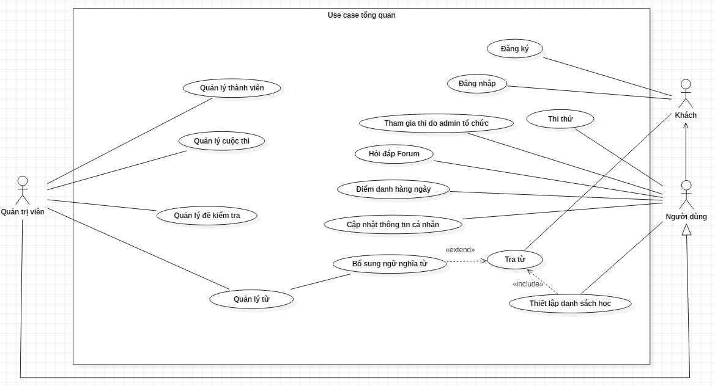

Biểu đồ usecase tổng quan

* **Chi tiết Use Case: Thi thử**

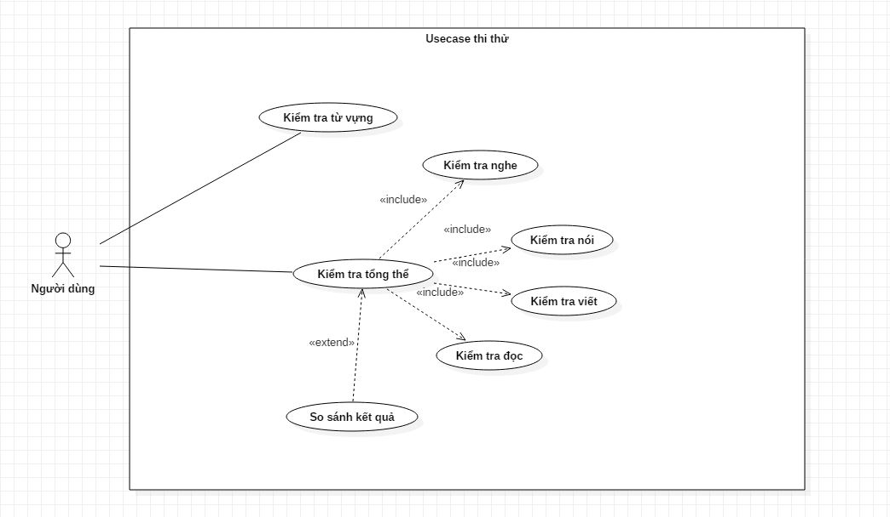

Biểu đồ Usecase thi thử

* **Chi tiết Use case: Hỏi đáp Forum**

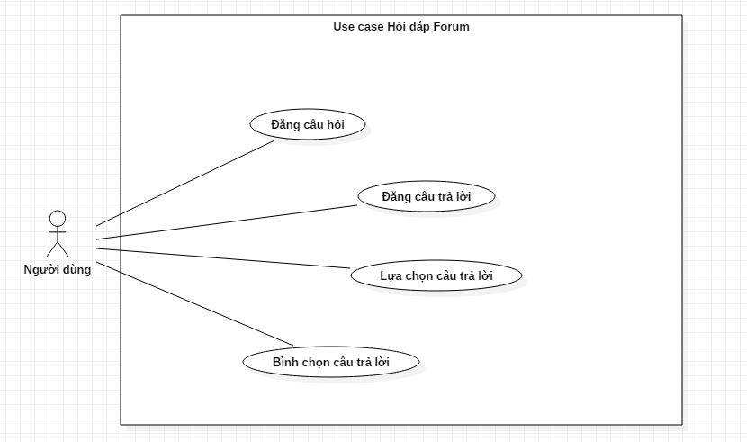

Biểu đồ Usecase hỏi đáp forum

* **Chi tiết Use case: Quản lý thành viên**

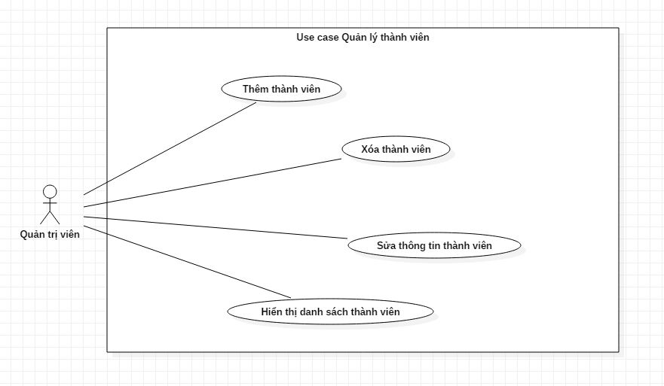

Biểu đồ Usecase Quản lý thành viên

* **Chi tiết Use case: Quản lý từ**

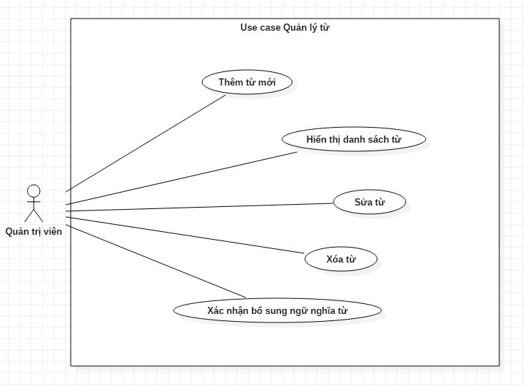

Biểu đồ usecase Quản lý từ

* **Chi tiết Use case: Quản lý đề kiểm tra**

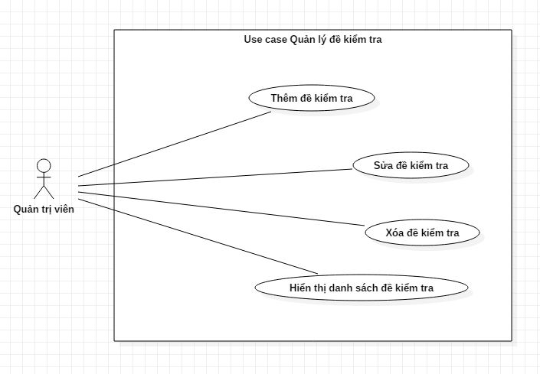

Biểu đồ usecase Quản lý đề kiểm tra

## Các tác nhân

1. **Người dùng**

* Mô tả: là người tham gia vào hệ thống để học tiếng Anh hoặc trao đổi kiến thức để nâng cao trình độ tiếng Anh của mình.
* Tác động: Các chức năng liên quan đến tài khoản như đăng nhập, đăng ký, chỉnh sửa thông tin cá nhân, liên quan đến việc học như tra từ, thiết lập danh sách các từ cần học, điểm danh hàng ngày bằng làm bài điểm danh, liên quan đến việc kiểm tra kiến thức như: thi thử và thi theo đợt do quản trị viên tổ chức.

1. **Quản trị viên**

* Mô tả: là người chịu trách nhiệm cho hệ thống, làm việc quản lý hệ thống.
* Tác động: Các chức năng liên quan đến thiết lập hệ thống như quản lý từ, quản lý đề kiểm tra, quản lý cuộc thi.

1. **Khách**

* Mô tả: là người dùng chưa có tài khoản của hệ thống, hoặc chưa đăng nhập vào hệ thống
* Tác động: Khách có thể đăng ký, đăng nhập bằng tài khoản của mình và có thể thực hiện chức năng tra từ.

## Use Case 1: Tra từ

- Yêu cầu: Use case cho phép người dùng tra cứu từ

* Đặc tả usecase:

|  |  |  |
| --- | --- | --- |
| Use Case Name | Tra từ. | |
| Mô tả | UC cho phép người dùng tra cứu từ vựng | |
| Actor | User | |
| Trigger | Đã đăng nhập vào hệ thống | |
| Input | Chọn chức năng tra từ | |
| Output | Hiển thị kết quả từ cần tra | |
| Scenario | Actor | System |
| 1. Yêu cầu chức năng tra từ | Hiển thị form tra từ |
| 2. Nhập vào từ muốn tra cứu | Hiện thị kết quả từ cần tra |
| Exception Path | Từ cần tra không có trong database, hệ thống gửi thống báo lỗi. | |

## Use case 2: Thiết lập danh sách học

- Yêu cầu: Use case cho phép người dùng thiết lập danh sách học của mình

* Đặc tả usecase:

|  |  |  |
| --- | --- | --- |
| Use Case Name | Thiết lập danh sách học | |
| Mô tả | UC cho phép người dùng thiết lập danh sách học phù hợp | |
| Actor | User | |
| Trigger | Đã đăng nhập vào hệ thống | |
| Input | Chọn chức năng thiết lập danh sách học | |
| Output | Hiển thị kết quả danh sách vừa tạo | |
| Scenario | Actor | System |
| 1. Yêu cầu chức năng thiết lập danh sách học | Hiển thị form thiết lập danh sách học |
| 2. Tìm các từ cần học và lần lượt thêm vào danh sách các từ cần học | Hiển thị kết quả và thông báo thành công |
| Exception Path | * Người dùng thêm 1 từ đã có trong danh sách học trước đó, hệ thống gửi thông báo yêu cầu người dùng xác nhận. | |



## Use case 3: Bổ sung ngữ nghĩa từ

- Yêu cầu: Use case cho phép người dùng bổ sung nghĩa khác, cách dùng khác hoặc từ đồng nghĩa mới cho một từ

* Đặc tả usecase:

|  |  |  |
| --- | --- | --- |
| Use Case Name | Bổ sung nghữ nghĩa từ. | |
| Mô tả | Use case cho phép người dùng bổ sung nghĩa khác, cách dùng khác hoặc từ đồng nghĩa mới cho một từ | |
| Actor | User | |
| Trigger | Đã đăng nhập vào hệ thống | |
| Input | Nghĩa khác của từ, các dùng khác, từ đồng nghĩa | |
| Output | Thông tin về từ được bổ sung | |
| Scenario | Actor | System |
| 1. Yêu cầu chức năng bổ sung nghĩa của từ | Hiển thị form bổ sung nghĩa của từ |
| 2. Bổ sung nghĩa khác, cách dùng khác hoặc từ đồng nghĩa mới cho một từ. | Hệ thống lưu yêu cầu bổ sung ngữ nghĩa cho từ và gửi đến admin |
|  | Hệ thống gửi thông báo đã gửi cho admin thành công |
| Exception Path |  | |

## Use case 4: Thi thử

- Yêu cầu: Use case cho phép người dùng tra cứu từ

-Đặc tả usecase:

|  |  |  |
| --- | --- | --- |
| Use Case Name | Thi thử | |
| Mô tả | UC cho phép người dùng kiểm tra khả năng bẩn thân bằng các bà thi thử | |
| Actor | User | |
| Trigger | Đã đăng nhập vào hệ thống | |
| Input | Chọn chức năng thi thử và làm bài kiểm tra | |
| Output | Hiển thị kết quả bài kiểm tra | |
| Scenario | Actor | System |
| 1. Yêu cầu chức năng thi thử | Hiển thị form thi thử với các bài kiểm tra |
| 2. Người dùng làm bài thi thử trong thời gian qui định và gửi kết quả cho hệ thống | Hệ thống nhận bài từ người dùng, so sánh đáp án 2 bài kiểm tra đọc và nghe, hiển thị kết quả cho người dùng. |
|  | Hệ thống gửi 2 bài kiểm tra nói và viết cho quản trị viên |
|  |  | Hệ thống hiển thị kết quả bài kiểm tra cho người dùng |
| Exception Path |  | |

## Use case 5: Điểm danh hàng ngày

- Yêu cầu: Use case cho phép người dùng điểm danh xác nhận duy trì việc học

- Đặc tả usecase:

|  |  |  |
| --- | --- | --- |
| Use Case Name | Điểm danh hàng ngày | |
| Mô tả | UC cho phép người dùng điểm danh hàng ngày duy trì học | |
| Actor | User | |
| Trigger | Đã đăng nhập vào hệ thống | |
| Input | Chọn button điểm danh và làm câu hỏi kiểm tra bài cũ | |
| Output | Tài khoản điểm danh thành công | |
| Scenario | Actor | System |
| 1. Yêu cầu chức năng điểm danh. | Hiện thị form điểm danh với các câu hỏi kiểm tra ngẫu nhiên trong lần học trước |
| 2. Nhấn điểm danh và trả lời câu hỏi | Kiểm tra đáp án và chấm điểm |
|  | Hiển thị kết quả và thông báo điểm danh thành công |
| Exception Path | * Người dùng không làm bài kiểm tra bài cũ hoặc làm không đạt yêu cầu, hệ thống hiển thị kết quả và thông báo yêu cầu người dùng phải làm bài | |

## Use case 6: Cập nhật thông tin cá nhân

- Yêu cầu: Use case cho phép người dùng thay đổi thông tin cá nhân

* Đặc tả usecase:

|  |  |  |
| --- | --- | --- |
| Use Case Name | Cập nhật thông tin cá nhân | |
| Mô tả | UC cho phép người dùng có thể thay đổi thông tin cá nhân | |
| Actor | User | |
| Trigger | Đã đăng nhập vào hệ thống | |
| Input | Thông tin cần cập nhật (tên tài khoản, mật khẩu, email,…) | |
| Output | Tài khoản đăng nhập thành công | |
| Scenario | Actor | System |
| 1. Yêu cầu chức năng Cập nhật thông tin tài khoản | Hiện thị form Cập nhật thôgn tin tài khoản |
| 2. Nhập thông tin cần cập nhật về tài khoản vào form | Kiểm tra thông tin người dùng yêu cầu cập nhật |
|  | Cập nhật vào database và hiển thị thông báo thành công |
| Exception Path | Thông tin cần cập nhật của người dùng không đúng định dạng, hệ thống hiển thị thông báo lỗi và yêu cầu người dùng kiểm tra lại | |

## Use case 7: Hỏi đáp forum

- Yêu cầu: Use case cho phép người dùng hỏi đáp trên forum

* Đặc tả usecase:

|  |  |  |
| --- | --- | --- |
| Use Case Name | Hỏi đáp forum | |
| Mô tả | UC cho phép người dùng trao đổi, thảo luận với các người dùng khác trên hệ thống | |
| Actor | User | |
| Trigger | Đã đăng nhập vào hệ thống | |
| Input | Vấn đề cần thảo luận | |
| Output | Bài đăng về câu hỏi cho phép thành viên khác có thể trả lời | |
| Scenario | Actor | System |
| 1. Yêu cầu chức năng Hỏi đáp forum | Hiện thị form Hỏi đáp forum |
| 2.Chọn chức năng đăng bài hoặc bình luận | Kiểm duyệt thông tin bài đăng |
|  | Hiển thị thông báo đăng bìa thành công hoặc hiển thị bình luận người dùng nhập. |
| Exception Path |  | |

## UseCase 9: Đăng kí

Yêu cầu: Use case cho phép người dùng đăng kí để trở thành thành viên của hệ thống

-Đặc tả usecase:

|  |  |  |
| --- | --- | --- |
| Use Case Name | Đăng kí | |
| Mô tả | Đăng ký thành viên để trở thành User Account | |
| Actor | Guest | |
| Trigger |  | |
| Input | Thông tin người dùng cung cấp | |
| Output | Tài khoản đăng ký thành công | |
| Scenario | Actor | System |
|  | 1. Yêu cầu chức năng Đăng ký | Hiện thị form Đăng ký |
|  | 2. Nhập thông tin vào form (thông tin gồm:Tên người dùng, Mật khẩu, Xác nhận mật khẩu, Email, sđt...) | Kiểm tra thông tin đăng ký |
|  |  | Cập nhật thông tin người dùng mới vào database |
|  |  | Hiển thị thông báo đăng ký thành công (gọi đến UC Đăng nhập) |
| Exception Path | - Nhập trùng tên người dùng, mật khẩu quá ngắn, email sai cú pháp hoặc chưa chọn loại tài khoản, báo lỗi ra màn hình | |

## Use case 8: Đăng nhập

* Yêu cầu: Use case cho phép người dùng đăng nhập vào hệ thống để thực hiện các chức năng

-Đặc tả usecase:

|  |  |  |
| --- | --- | --- |
| Use Case Name | Đăng Nhập | |
| Mô tả | Đăng nhập vào hệ thống | |
| Actor | User | |
| Trigger |  | |
| Input | Thông tin tài khoản đã đăng kí của người dùng | |
| Output | Tài khoản đăng nhập thành công | |
| Scenario | Actor | System |
| 1. Yêu cầu chức năng Đăng nhập | Hiện thị form Đăng nhập |
| 2. Nhập thông tin về tài khoản vào form | Kiểm tra thông tin tài khoản |
|  | Hiển thị thông báo đăng nhập thành công |
| Exception Path | Người dùng nhập sai thông tin về tài khoản, hệ thống gửi thông báo lỗi và yêu cầu nhập lại | |

## Use case 10: Quản lý từ

Yêu cầu: Use case cho phép quản trị viên thao tác dữ liệu về các từ vựng

* Đặc tả usecase:

|  |  |  |
| --- | --- | --- |
| Use Case Name | Quản lý từ | |
| Mô tả | Admin quản lý việc thêm, sửa, xóa các từ có trên hệ thống | |
| Actor | Admin | |
| Trigger |  | |
| Input | Thông tin về từ muốn chọn | |
| Output | Cập nhật thành công sửa đổi | |
| Scenario | Actor | System |
| 1. Chọn chức năng muốn thực hiện: thêm, sửa, xóa | Hiện thị form chức năng tương ứng |
| 2. Nhập từ | Kiểm tra từ trong database |
| 3.Chọn chức năng muốn thực hiên:  Chọn chức năng thêm từ | * Cập nhật dữ liệu vào database. * Hiển thị thông báo thành công. |
| Chọn chức năng sửa từ, tiến hành update dữ liệu từ. |
| Chọn chức năng xóa từ |
| Exception Path | * Không tìm thấy từ mà QTV muốn chọn, hệ thống gửi thông báo lỗi * Thao tác thêm, xóa, sửa bị hủy: Nếu đang thực hiện thao tác mà QTV muốn dừng lại thì luồng sự kiện chính được bắt đầu lại từ đầu | |

## Use case 11: Quản lý đề kiểm tra

Yêu cầu: Use case cho phép quản trị viên thao tác trên dữ liệu về các đề kiểm tra

- Đặc tả usecase:

|  |  |  |
| --- | --- | --- |
| Use Case Name | Quản lý đề kiểm tra | |
| Mô tả | Admin có thể tiến hành thêm, sửa, xóa đề kiểm tra trên hệ thống | |
| Actor | Admin | |
| Trigger |  | |
| Input | Thông tin về mã đề muốn chọn | |
| Output | Cập nhật thành công sửa đổi | |
| Scenario | Actor | System |
| 1. Chọn chức năng muốn thực hiện: thêm, sửa, xóa | Hiện thị form chức năng tương ứng |
| 2. Nhập mã đề | Kiểm tra mã đề trong database |
| 1. Chọn chức năng muốn thực hiên:   Chọn chức năng thêm đề | * Cập nhật dữ liệu về đề kiểm tra vào database. * Hiển thị thông báo thành công. |
| Chọn chức năng sửa đề:  Tiến hành update dữ liệu đề kiểm tra. |
| Chọn chức năng xóa đề |
| Exception Path | * Không tìm thấy mã đề mà QTV muốn chọn, hệ thống gửi thông báo lỗi * Thao tác thêm, xóa, sửa bị hủy: Nếu đang thực hiện thao tác mà QTV muốn dừng lại thì luồng sự kiện chính được bắt đầu lại từ đầu | |

## Use case 12: Quản lý thành viên.

Yêu cầu: Use case cho phép quản trị viên duy trì thông tin thành viên trên hệ thống. Bao gồm gửi cảnh cáo hoặc xóa thành viên tùy theo mức độ vi phạm

* Đặc tả usecase:

|  |  |  |
| --- | --- | --- |
| Use Case Name | Quản lý thành viên | |
| Mô tả | Admin có thể gửi cảnh cáo đến một thành viên hoặc xóa thành viên khỏi hệ thống. | |
| Actor | Admin | |
| Trigger |  | |
| Input | Thông tin về thành viên muốn chọn | |
| Output | Cập nhật thành công sửa đổi | |
| Scenario | Actor | System |
| 1. Chọn chức năng muốn thực hiện: Cảnh cáo, xóa | Hiện thị form chức năng tương ứng |
| 2. Nhập thông tin thành viên | Kiểm tra thông tin về thành viên trong database |
| 3. Chọn chức năng muốn thực hiên: |  |
| Chọn chức năng cảnh cáo:  Chọn hình thức cảnh cáo.  Nhấn submit. | * Truy vấn database và gửi đi hình thức cảnh cáo. * Hiển thị thông báo thành công |
| Chọn chức năng xóa. | * Cập nhật dữ liệu về thành viên trong database * Hiển thị thông báo thành công |
| Exception Path | * Không tìm thấy thành viên mà QTV muốn chọn, hệ thống gửi thông báo lỗi * Thao tác cảnh cáo, xóa bị hủy: Nếu đang thực hiện thao tác mà QTV muốn dừng lại thì luồng sự kiện chính được bắt đầu lại từ đầu | |